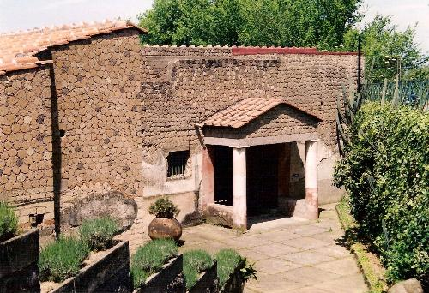

COMUNICATO N. 25/2018

OGGETTO: VISITA GUIDATA ALLE VILLE DI STABIA

“L’OTIUM DI STABIE”

Si porta all’attenzione di tutti i Soci che è stata organizzata una visita GUIDATA con l’assistenza e la sapiente guida del prof. Massimo Rippa o altra guida abilitata della regione Campania.

LA DATA SCELTA PER L’EFFETTUAZIONE DELLA VISITA GUIDATA è VENERDI 26 OTTOBRE: Appuntamento ore 17,45 nei pressi ingresso principale di VILLA S. MARCO E VILLA DI ARIANNA nel comune di Castellammare di Stabia alla via Passeggiata Archeologica, 2 .

Il contributo a carico dei soci è di € 1,50 a persona, per aggregati € 3,00 a persona.

POSSIBILITA’ DI TRASFERT CON BUS DA VIA B. BRIN (NAPOLI) CON COSTO BUS DA SUDDIVIDERE TRA I PARTECIPANTI (si prevede una forbice di prezzo di min €5,00 e max € 10,00).

Al termine – facoltativamente – si potrà cenare nella Pizzeria Fratelli Mascolo 'o Scialapopolo Passeggiata Archeologica 3 bis | vicino le ville romane di Stabia, 80053 Castellammare Di Stabia, tel. +39 081 872 5307

AL COSTO DI EURO 15,00 COL SEGUENTE MENU’:

- Antipasto (crudo mozzarella, salame, olive e bruschette crocchè e pizzette )
- 3 tranci di pizza mista (o PANUOZZO)
- Dolce
- acqua a volontà
- 1 bibita da 33 a persona

Per le prenotazioni rivolgersi ai Consiglieri Attività Mirate: Schettino Oreste (int 2424 – mail: oreste.schettino@italgas.it) e Giuseppe La Commara (mail giuseppe.lacommara@italgas.it) .

Napoli 8/10/2018
IL PRESIDENTE Marco Capaccio

